

April, 2012

**BEDST I TEST – Pinotex Dør- og Vinduesmaling**

**Dansk Teknologisk Institut har testet blocking egenskaberne* for et antal dør- og vinduesmalinger fra forskellige nordiske malingsproducenter og testresultatet viser overlegne egenskaber for den nye Pinotex Dør- og Vinduesmaling, som blev lanceret 1. april.**

**Rapporten viser at Pinotex Dør- og Vinduesmaling leverer det lovede slutresultat og har overbevisende blocking egenskaber sammenlignet med konkurrenterne.**

**Pinotex Dør- og Vinduesmaling giver dermed forbrugeren mulighed for mere effektivt at kunne behandle og lukke døre og vinduer samme dag.** Tørretid ca. 2 timer, klar til genbehandling efter ca. 4 timer.

**Se rapporten her:** <http://www.mynewsdesk.com/dk/pressroom/pinotex/document/view/pinotex-er-bedst-i-test-19197>

*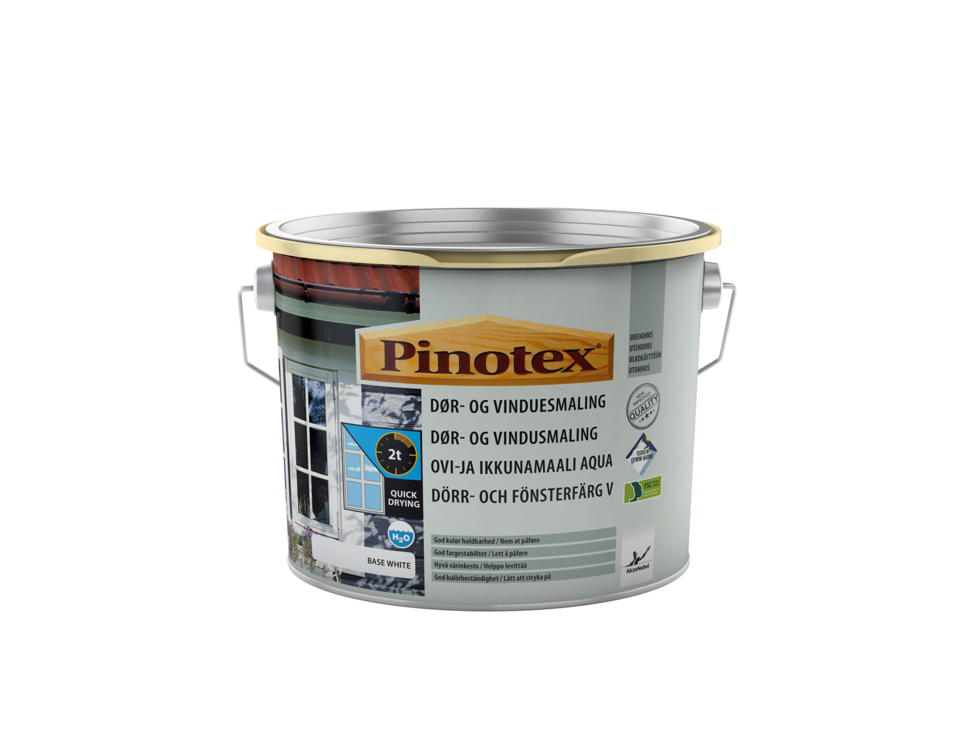*Blocking = Klæbrigheden mellem malede overflader,* ***som giver information om hvor vidt man kan lukke dør/vindue efter endt malebehandling.***

**Praktiske spørgsmål**  
Hvis du har brug for faglig og teknisk support vedrørende påføring, behandling og vedligeholdelse, kan du kontakte det tekniske personale hos Pinotex på telefon 70 20 16 88.

**Vejl. udsalgspris inkl moms**  
Pinotex Dør- og Vinduesmaling: 1,0 L - 329 DKK / 2,5 L - 569 DKK

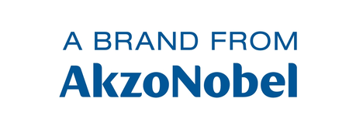**For mere information kontaktes**

Akzo Nobel Deco A/S

Telefon +45 3269 8175

Claus Sande Hansen, Marketingchef

[claus.hansen@akzonobel.com](mailto:claus.hansen@akzonobel.com)

Pinotex er oprindeligt et dansk varemærke, som i dag ejes af verdens største malingsproducent Akzo Nobel. Sortimentet er omfattende og består af et antal dækkende og transparente træbeskyttelser og olier.

Akzo Nobel er verdens største malingsproducent og en førende producent af specialkemikalier, byggelim og limsystemer. Vi forsyner virksomheder og forbrugere verden over med innovative produkter og vi brænder for at udvikle holdbare og bæredygtige løsninger for vore kunder. Blandt vore velkendte varemærker findes Sadolin, Pinotex, Nordsjö, Hammerite, Eka, International, Dulux og Sikkens. Vi er et Global Fortune 500-selskab og nævnes fortsat som en af de førende virksomheder indenfor bæredygtig udvikling. Med hovedkontor i Amsterdam, Holland, er vi repræsenteret i mere end 80 lande, hvor vore 55 000 engagerede medarbejdere leverer Tomorrow's Answers Today™. Læs mere om Pinotex på [www.Pinotex.dk](http://www.Pinotex.dk)